**《捺、点的组合——写炎字》学习指南**

**一、学习目标：**

1.技术目标：学生通过摹临复合法，了解捺、点的组合、“炎”的字形特点，培养学生良好的书写习惯，规范双姿。

2.学生通过欧体《九成宫》捺、点笔画的学习，了解欧体《九成宫醴泉铭》楷书的特点及书写方法。

3.文化目标：了解不同含有捺、点笔画字的形态及写法，识得“炎”字甲骨文字形及字义，提升学生欣赏和书写欧体楷书的能力，感受书法文化内涵，逐步激发学生对中华传统文化的热爱之情。

**二、知识要点：**

理解捺、点的合理安排布局和“炎”字的结构特点；运用正确的“双姿”临摹“炎”字。

**三、相关内容链接：**

1.复习“炎”字中包含的挑点、撇点、反捺以及斜捺的写法。

2.看课本思考“炎”字的外形结构、笔画关系、占格位置，做好预习。

3.观看本节微课，跟老师一起学习。

**四、学习任务单：**

**【课前活动】**

翻看课本所学过的点画和捺画。

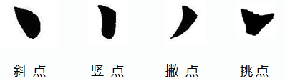

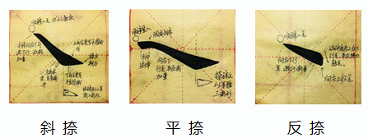

**【课上活动】**

活动一：

我会认：

1.认一认“炎”字甲骨文字形并知晓其字义。

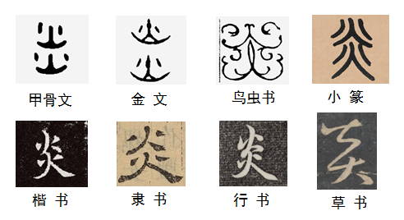2.认一认“炎”字甲骨文，金文，鸟虫书，小篆，楷书，隶书，行书，草书的不同写法，感受中国汉字的魅力。

活动二：

我会运用：

我们从字形结构，笔画关系，占格位置三方面来分析。

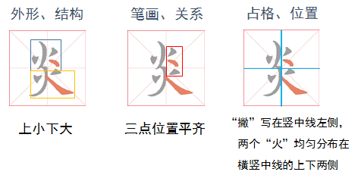

活动三：我会实践

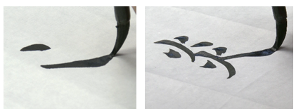看微课，跟着老师写起来！

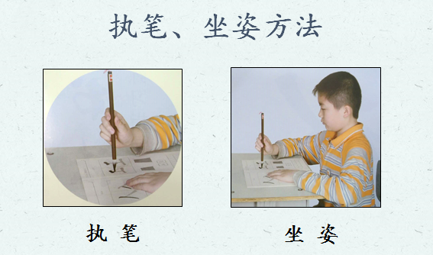

【课后作业】

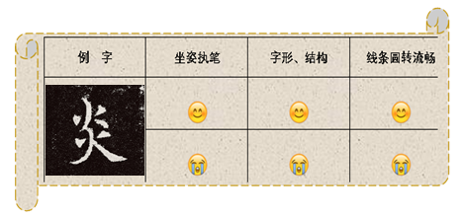活动一：书写“炎”字，并进行自评。有兴趣的同学可以在扇子上书写。

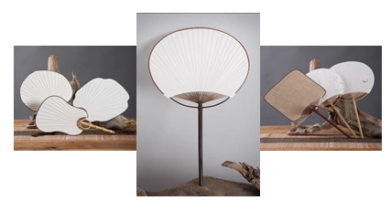

活动二：寻找两个相同的字组成一个字转动脑筋，种一棵属于自己的智慧之树，看看谁的智慧树最茂盛。

